14.05.2025

7-А кл.

Історія України

Вч. Рзаєва Н.О.

**Тема:** **Місце Русі-України в загальноєвропейських політичних, господарських і культурних процесах.**

**Мета:** повторити, систематизувати та узагальнити фактичний матеріал теми; встановлювати хронологічну послідовність подій; визначати головні події розвитку Руських удільних князівства у складі сусідніх держав, розвивати вміння працювати з дидактичним матеріалом, історичною картою, робити висновки і порівняння; формувати предметні компетентності (просторову, хронологічну, інформаційну, логічну, аксіологічну).

**Опорний конспект:**

Формування давньоруської народності належить періоду IX-X ст. Воно здійснювалось у процесі асиміляції слов’ян з фінно-уграми і балтами. До цих часів належить поняття "Русь". У широкому смислі "Русь" означала усі землі східних слов’ян, що підвладні Києву. У вузькому значенні (географічному) – місце, що лежить на південь від Києва, між річками Рось, Росава, Дніпро.

Давньоруська держава склалася у 2-й половині IX ст. Це була раннєфеодальна держава, господарчу основу якої становило землеробство. Тим самим забезпечувалась сталість культурних традицій, перейнятих Київською Руссю від скіфських землеробських племен, а також у цілому від праслов’янської етнічної спільноти.

Давньоруська культура орієнтувалась у своєму розвитку на Візантію, що обумовлювалось рівнем розвитку матеріальної культури та вибором Давньою Руссю православ’я.

В Київській Русі закріпилася давньоруська писемність, що її впровадили Кирило та Мефодій.

Водночас з розвитком писемності виникає інтерес до проблем естетики.

Важливішими категоріями естетики є краса, образ, символ, канон.

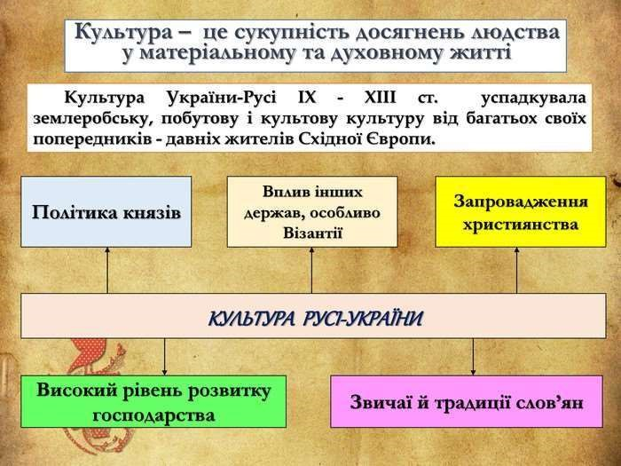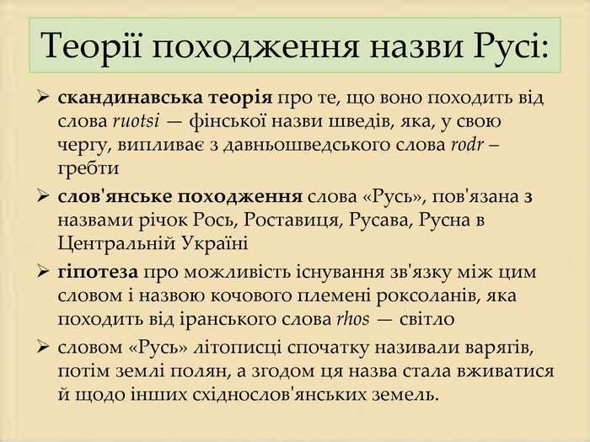

**Домашнє завдання:** опрацювати опорний конспект.

Завдання надсилайте на освітню платформу Human або на ел. адресу

nataliarzaeva5@gmail.com

Бажаю успіхів у навчанні!